Termômetros bimetálicos qualificados conforme ASME e EN

Iperó, Dezembro de 2018
A WIKA desenvolveu ainda mais seus termômetros bimetálicos padrão para aplicação global na indústria de processo. O modelo TG53 está em conformidade com o padrão ASME B40.200 e é fabricado para a unidade de medida em polegadas. O modelo TG54 foi qualificado de acordo com a norma EN 13190.

Os novos termômetros são projetados para ter grande flexibilidade na operação. Os clientes têm disponível uma ampla seleção de tamanhos nominais e intervalos de escala (entre -70 ° C / -94 ° F e +600 ° C / + 1.100 ° F). Estes instrumentos possuem uma alta resistência à sobre-temperatura e são certificados para baixas temperaturas ambiente de até -50 ° C / -58 ° F. Com aprovação ATEX, grau de proteção IP65 (opcional até IP68) e, na versão com amortecimento de líquido, eles também são adequados para condições operacionais adversas.

Ambos os modelos de termômetros são fabricados inteiramente em aço inoxidável. Os instrumentos estão disponíveis em montagem traseira ou inferior e em variantes de haste e mostrador ajustáveis. O invólucro possui um mostrador anti-paralaxe abaulado que facilita a leitura.

Número de caracteres: 989
Palavra-chave: TG53/TG54

WIKA do Brasil Indústria e Comércio Ltda.
Av. Ursula Wiegand, 03
18560-000 Iperó, SP
Brasil
Tel. +55 15 3459-9700
Fax +55 15 3266-1169
vendas@wika.com.br
www.wika.com.br

Imagem corporativa WIKA:
Termômetros bimetálicos padrão para aplicação global na indústria de processo, modelo TG53 e modelo TG54

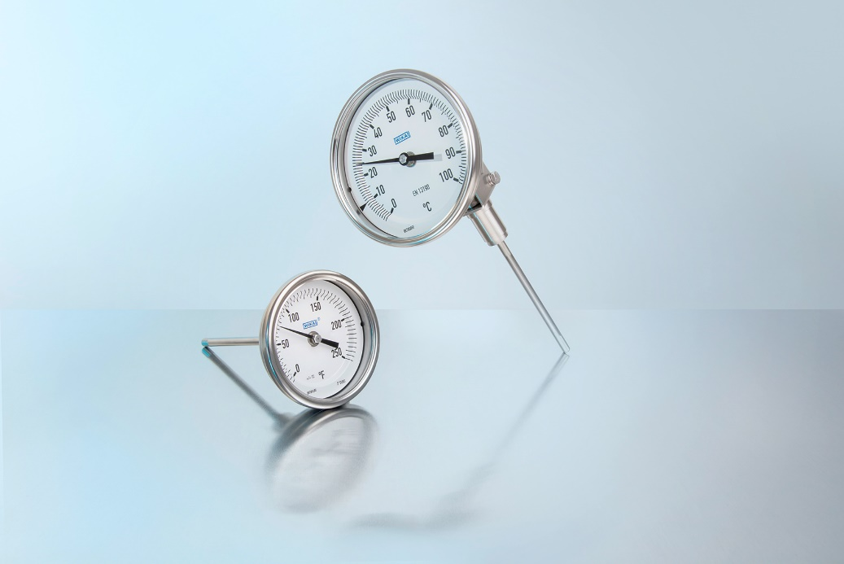

Editado por:
WIKA do Brasil Indústria e Comércio Ltda.
Thaís Mota e Renato Mana
Marketing Services
Av. Ursula Wiegand, 03
18560-000 Iperó, SP
Brasil
Tel. +55 15 3459-9765/9775
thais.mota@wika.com
www.wika.com.br

WIKA press release 13/2018

